Materialenleer les 6 magnesium.

1) Tijdens de “ Ramp 24 uur van Le Mans 1955 “ gebeurde er een erg ongeluk met een raceauto met veel slachtoffers in het publiek. Hoe kwam dit, en wat gebeurde er met het metaal van de raceauto ?
(google https://nl.wikipedia.org/wiki/Ramp_24_uur_van_Le_Mans_1955 )
Het kwam doordat de racer al 23 uur non-stop aan het racen was om zo tijd te besparen. Maar door een misschakelingen kwamen hij zelf en 82 toeschouwers om het leven.
De metalen onderdelen raakten los van de auto en vlogen het publiek in.
2) Is magnesium goed te gieten ? Plaats een afbeelding met een magnesium product (google ‘magnesium casting ‘)
Thixomolding is een kruising tussen spuitgieten, zoals we dat kennen van plastics, en het gieten van magnesium. Het meest kenmerkende van Thixomolding is dat het magnesium in een deels vaste, deels vloeibare (thixotrope) toestand wordt verwerkt.
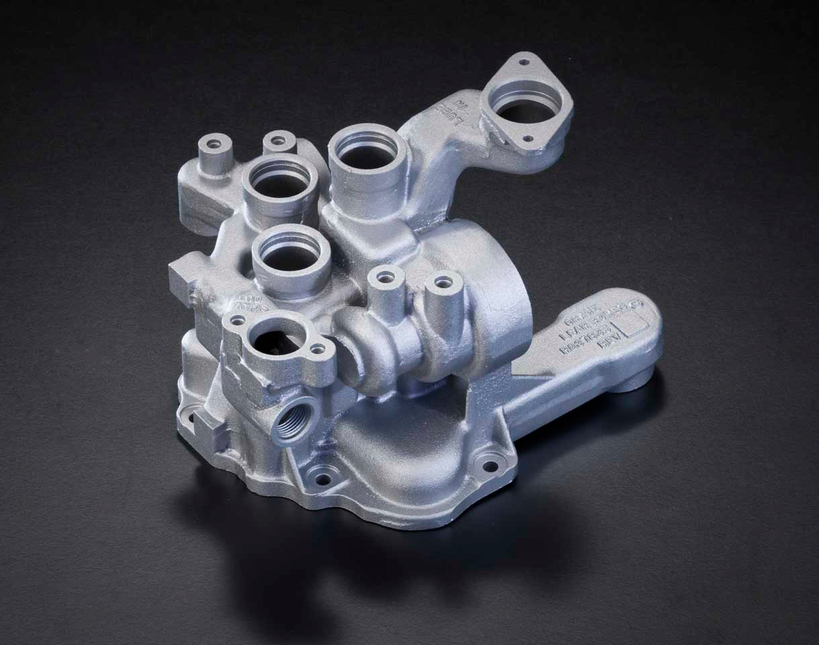
3) Hoe corrosiebestendig is zuiver magnesium ?
Er zit een kermisch deklaagje om het magnesium deze beschermt tegen corrosie
4) Wordt er magnesium(legering) voor auto onderdelen gebruikt ? ( google “ mg alloy “ ) Plaats er een afbeelding bij.
Ja, voor de velgen.
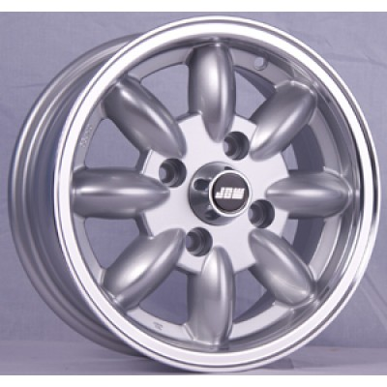
5) (Extra vraag) is magnesium goed voor je lichaam , waar is ’t goed voor … ?
Magnesium is een mineraal, net als calcium, zink of ijzer. Mineralen zijn belangrijk voor je gezondheid, omdat ze ervoor zorgen dat vitaminen hun werk kunnen doen in je lichaam. Het mineraal magnesium stuurt meer dan 300 verschillende enzymen aan. Deze enzymen zorgen ervoor dat allerlei processen in je lichaam goed verlopen.
Magnesium is dus noodzakelijk voor allerlei processen in ons lichaam. Zo zorgt magnesium onder andere voor:
- De ontspanning van je spieren, zenuwen en bloedvaten
- Het vrijmaken van energie uit voeding
- De vorming van gezonde tanden en botten
- Verhoogde weerstand tegen spanning en stress
- Versterking van het geheugen en concentratievermogen
- De bevordering van de gezondheid van je hart en bloedvaten
- Stevigheid van het skelet
- De overdracht van zenuwprikkels en het goed functioneren van je spieren
Je lichaam kan zelf geen magnesium aanmaken, dus dient het uit je voeding opgenomen te worden. Verderop in dit dossier lees je hoeveel magnesium je nodig hebt en leer je welke voeding rijk is aan magnesium. Ook lees je meer over wat er gebeurt als je een tekort hebt aan magnesium en hoe je dit tekort dan kunt aanvullen.

